Государственное бюджетное профессиональное образовательное учреждение Архангельской области «Пинежский индустриальный техникум»

Методическая разработка занятия учебной практики
по профессии 19.01.17 Повар, кондитер
ПМ. 08 Приготовление хлебобулочных, мучных и
кондитерских изделий.

Приготовление и оформление пирожного
«Картошка обсыпная»

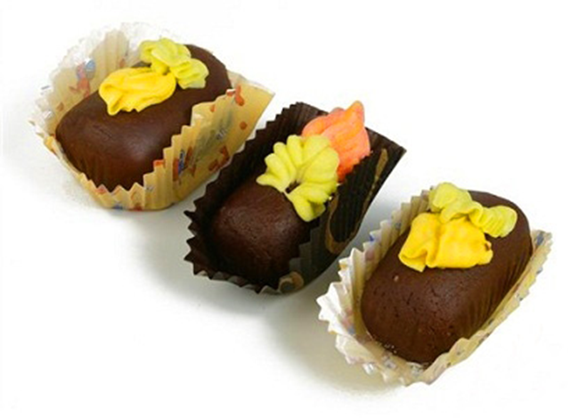

Разработала :Завернина Мария Ивановна
мастер производственного обучения

План занятия по учебной практике
профессия 19.01.17 Повар, кондитер.

ПМ. 08 Приготовление хлебобулочных,
мучных и кондитерских изделий.
Тема программы: Готовить и оформлять отечественные классические торты и пирожные.
Тема занятия: Приготовление и оформление пирожного «Картошка обсыпная».
Цель занятия: Создание условий для формирования у обучающихся профессиональных компетенций при изготовлении и оформлении пирожного «Картошка обсыпная».
Обучающая –формирование умений и практического опыта по приготовлению и оформлению пирожного «Картошка обсыпная»
Развивающая – способствовать развитию таких профессиональных способностей, как зрительное восприятие, глазомер, координацию движения, ручная ловкость, осязательные ощущения, долговременная, зрительная и двигательная память, пространственное воображение. А так же личных качеств: ответственность, аккуратность, наблюдательность, самостоятельность.
Воспитательная – воспитывать чувство ответственности за качество приготовления изделий, товарищества, взаимопонимания, раскрыть интерес к выбранной профессии.
Тип занятия: Урок по выполнению приемов и операций
Вид занятия: урок- практикум (практический показ и самостоятельная работа)
Методы проведения: Словесный, наглядно-демонстрационный, практические.
Межпредметная связь:
Техническое оснащение и организация рабочего места
Физиология питания с основами товароведения продтоваров
Основы микробиологии, санитарии и гигиены в пищевом производстве
МДК. 08.01
ПМ 08
Материальное оснащение урока:
Оборудование: производственный столы, весы электронные, холодильник, жарочный шкаф, электроплита, водонагреватель, электромиксеры, кухонный комбайн.
Инвентарь: миски, ложки столовые, лопатки, тарелки столовые, салфетки декоративные, мешки кондитерские с насадкой, пергаментная бумага, ножницы, кондитерские листы, корнетики пергаментные, бумажные капсулы..
Сырье: мука в/с,крахмал картофельный, сахарный песок, рафинадная пудра, яйцо столовое, ванилин,сгущенное молоко, масло сливочное, пищевые красители, эссенция.

Дидактический материал:
Презентация PowerPoint
Технологические карты
Инструкционные карты

Ход занятия:
I.Организационный момент
Приветствие обучающихся: Добрый день ребята!
Контроль посещаемости: проверить обучающихся по журналу
Назначить дежурных: дежурные ………………………………..

Вводный инструктаж:

1.Сообщение темы занятия: Тема нашего занятия «Приготовление пирожного «Картошка обсыпная»
2. Сообщение цели занятия: Цель нашего занятия научится приготовлять и оформлять пирожное «Картошка обсыпная»
3. Мотивация учащихся: Наш занятие по учебной практике будет как всегда творческое, мы с вами будем выполнять технологические операции по приготовлению и эстетическому оформлению пирожного «Картошка обсыпная».
Вступление:
Кондитерские изделия являются неотъемлемой частью русской национальной кухни и имеют большое значение в питании человека. Пирожные являются высоко калорийным продуктом, состоящим из муки, масла, яйца, сахара, молока, фруктов, содержащих в себе белки, жиры, углеводы, витамины. Красивые изделия вызывают эстетическое наслаждение, аппетит и украшают любой праздничный стол.
3. История возникновения пирожного картошка (сообщение обучающихся);
Повторение темы прошлого занятия (печенье «Минутка», сочень с творогом)
4.Фронтальный опрос группы:
1. Назовите продукты, входящие в состав бисквитного теста?
2. Как подготовить продукты для приготовления бисквитного теста?
3. Процесс приготовления бисквитного полуфабриката
4. Температура и время выпечки бисквитного полуфабриката?
5. Время созревания бисквитного полуфабриката?
6. Процесс приготовления крема сливочного основного рассмотреть по
технологической карте и схеме (приложение № 2)
7. Требования к качеству бисквитного полуфабриката?
8. Рассмотреть по таблице возможные причины брака бисквитного
полуфабриката (приложение № 1)
9. Назовите продукты, входящие в состав крема сливочного (основного)?
10. Как подготовить продукты для приготовления крема масляного (основного)?
11. Процесс приготовления крема сливочного основного рассмотреть по технологической карте и схеме (приложение № 4)
12. Общее время взбивания крема сливочного (основного)?
13. Произвести расчет сырья на 100пирожных «Картошка обсыпная», весом 54 гр. (приложение №5)
14.Какие правила техники безопасности необходимо соблюдать при работе с электрической плитой?
15. Правила техники безопасности при работе с миксером?
16.Правила техники безопасности при работе с жарочным шкафом?

5.Изготовление корнетика из пергаментной бумаги (практический показ изготовления корнетика, приложение № 3)
6. Произвести расчет продуктов для 20 шт, 100 пирожных по 54 гр.
7. Личная гигиена кондитера.
8. Техника безопасности при работе с оборудованием:
Т.Б. при работе с жарочными шкафами, электроплитой, миксером, кухонным комбайном.

9. Рефлексия (с каким настроением пришли)

III. Текущий инструктаж и самостоятельная работа обучающихся.

1.Проверка внешнего вида обучающихся.
2.Учебно-производственные работы:
Приготовление бисквитного теста (с подогревом)
Приготовление бисквитной крошки
Приготовление сливочного крема
Приготовление пирожных
Отделка пирожных кремом

Деятельность обучающихся |  | Деятельность мастера
1.Организация рабочего места, подбор посуды и приспособлений |  | 1.Обход с целью проверки правильности организации рабочего места
2.Взвешивание продуктов |  | 2.Наблюдение за деятельностью обучающихся
3.Первичная обработка продуктов |  | 3.Обход с целью контроля правильности выполнения трудовых приемов и операций. При необходимости индивидуальное инструктирование
4.Приготовление бисквитного теста  (с подогревом) теста  Выпекание бисквитного п/ф;  Приготовление бисквитной крошки  Приготовление сливочного крема  Приготовление посыпки  Формование пирожных |  | 4.Обход с целью контроля соблюдения технологической последовательности
5.Украшают изделия кремом  Укладывание пирожных в капсулы. |  | 5.Повторяет элементы оформления пирожных
6.Проверяет качество и вес изделий. |  | 6.Проверяют вес изделий (54гр).
7. Убирают рабочие места. |  | 7.Убирают рабочие места.
IV. Заключительный инструктаж
1. Производит анализ качества выполнения задания.
2.Отмечает лучшие изделия, приготовленные обучающимися, оценивает и проверяет вес.
3. Выставляет оценку за изделие, с учетом соблюдения правил санитарии. Техники безопасности, организации рабочего места.
4.Домашнее задание: повторить приготовление бисквитно-кремового торт;
Приготовить пирожное картошка из печенья или сухарей.

Список литературы.

1. Барановский В.А. «Кондитер», Ростов-на-дону, Феникс,2000
2. Сборник рецептур мучных кондитерских изделий. Экономика, 1986г.
3. Апет Т.К. «Справочник кондитера», Минск, Высшая школа, 1993.
4. Толейсник М.А. «Технология мучных кондитерских изделий», 1986
5. Бутейкис Н.Г. «Технология приготовления мучных кондитерских изделий», Москва, Экономика,1984.
6. Харченко Н.Г. «Технология приготовления пищи», практикум, Москва, Академия, 2006.
7. Матюхина З.П. «Товароведение пищевых продуктов», Москва, Академия,2006.
8. Перетятко Т.И. «Основы калькуляции и учета в общественном питании», Москва, Дашков и К°, 2004.
9. Иоффе М.Я. «Охрана труда в торговле и общественном питании», Москва, Высшая школа, 1990.

